Памятка
населению при пожаре в другой квартире

Что делать, если пожар в другой квартире?
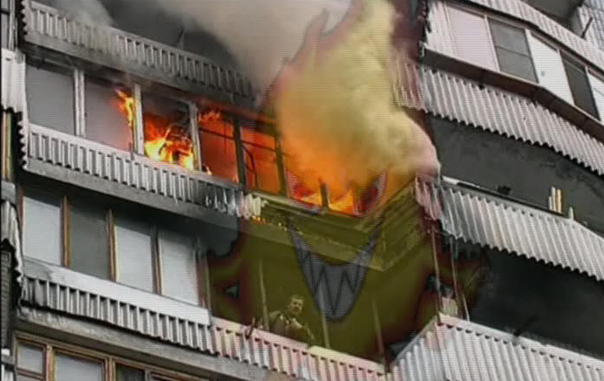
Если горящая квартира расположена ниже этажом, имеет смысл покинуть квартиру, если от выхода из подъезда или источника огня вас отделяет не более трех этажей. В противном случае существует опасность задохнуться по дороге или оказаться отрезанным огнем.
Если источник пожара находится выше вашего этажа и непосредственной угрозы якобы нет (огонь, как известно, распространяется вверх), все равно покиньте помещение и выйдите на улицу. Перед выходом из квартиры отключите электричество на щитке и позвоните в пожарную охрану с сообщением о пожаре.

Что делать, если пожар отрезал пути отступления?
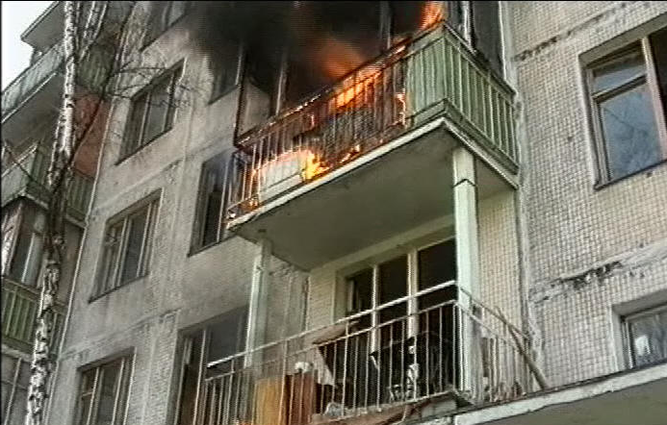
Закройте двери, решетки вентиляции, окна и форточки (огонь и дым наиболее активно распространяются по направлению движения воздуха).
Если на вентиляционных решетках нет заслонок, закройте их мокрыми тряпками.
Отключите электричество.
Поливайте пол и входную дверь из шланга.
Закройте нос и рот куском смоченной ткани, чтобы защитить органы дыхания от горячего дыма.
Ищите пути, чтобы покинуть горящую квартиру. Используйте соседние балконы: спуститесь вниз по импровизированной веревке, связанной из мокрых простыней и пододеяльников по диагонали прямым узлом и привязанной за батареи отопления (если у вас не хватит длины до земли, то появится шанс спуститься ниже линии огня).
Использование обычных фильтрующих противогазов в таких случаях неэффективно, поскольку они не восстанавливают недостаток кислорода, однако в экстренной ситуации такой противогаз очищает воздух лучше, чем мокрая повязка. Для дыхания в задымленном помещении можно также использовать кусок шланга (если снизу нет открытого огня), опущенного из окна вниз.

